数据库批量导入摄像头
目录
数据库批量导入摄像头 1
第一步 下载安装数据库工具Navicat Premium 15 2
第二步 打开并导出监控摄像头数据表 3
第三步 修改表格，添加摄像头信息 5
第四步 表格处理好之后保存导入到数据库。 6

第一步 下载安装数据库工具Navicat Premium 15

1.打开 Navicat Premium 15 设置连接数据库，使用ssh通道连接数据库
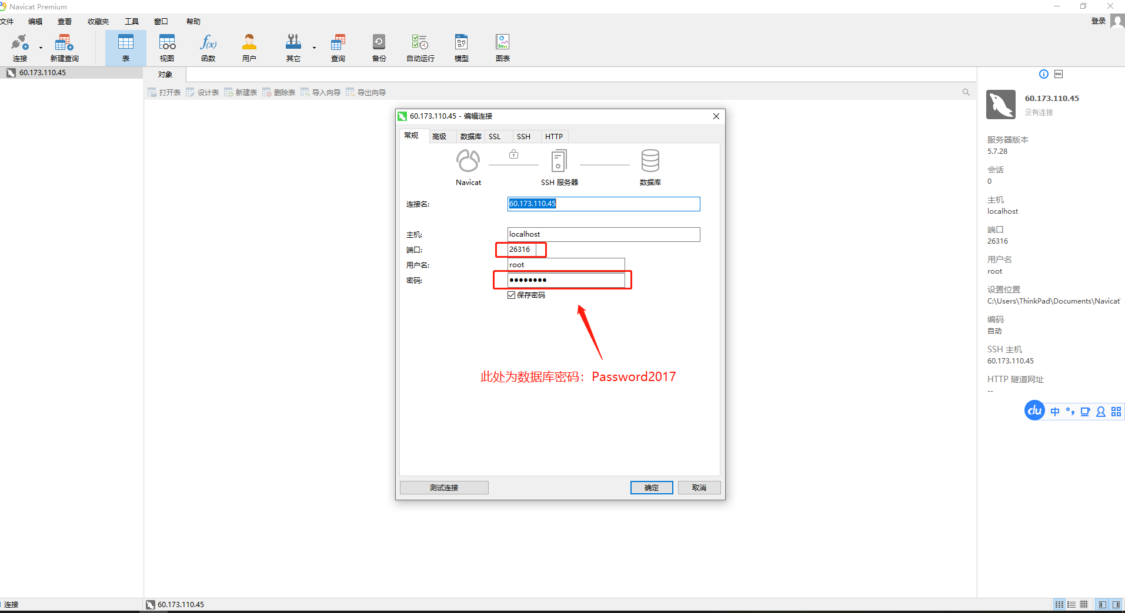
2.常规选项中配置 端口：26316 用户名：root 密码：Password2017
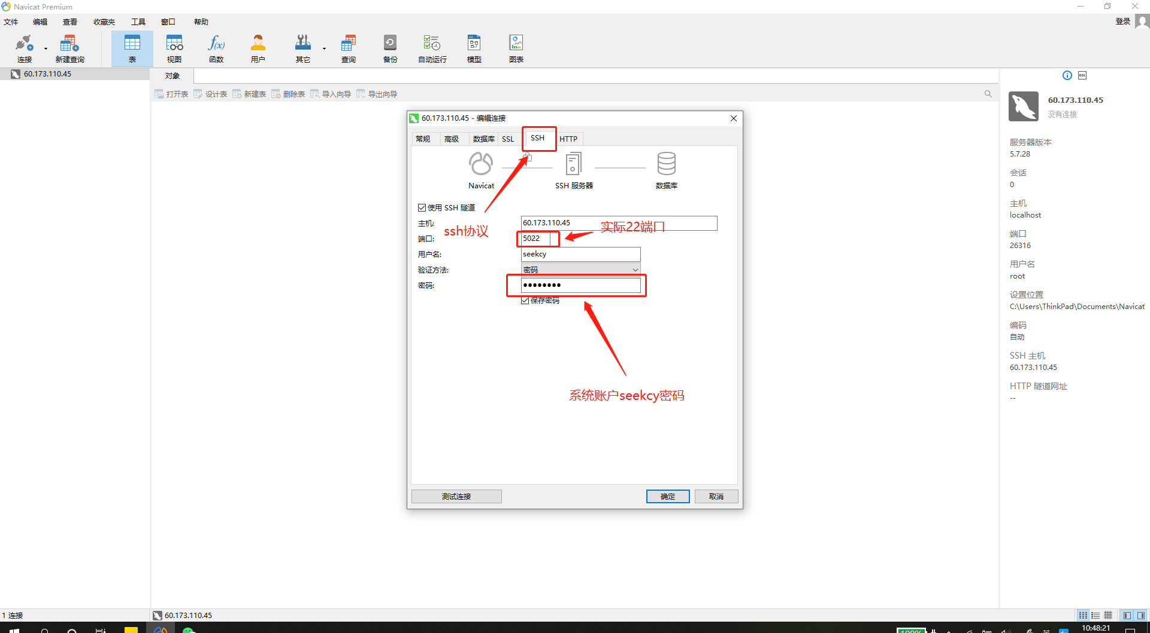
3．SSH 选项中配置 主机：定位服务器主机ip 端口：22端口，映射的选映射端口 用户：seekcy
密码：Joysuch@Locate2020

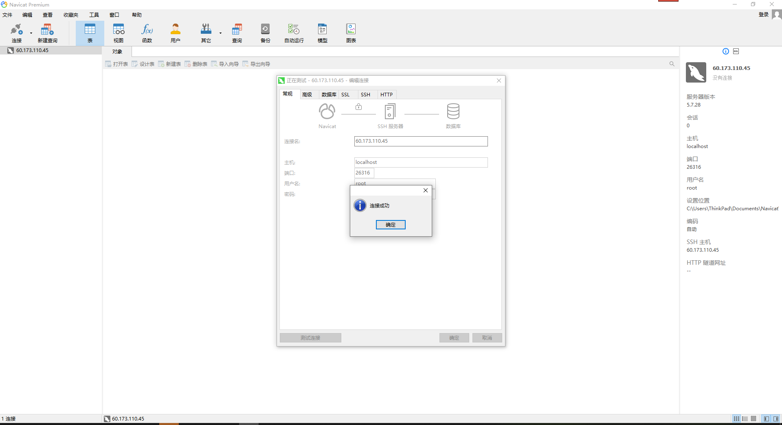
4.配置好之后，测试连接是否成功，如果成功，选择连接数据库

第二步 打开并导出监控摄像头数据表
路径为：joysuch_chemical-表-monitor

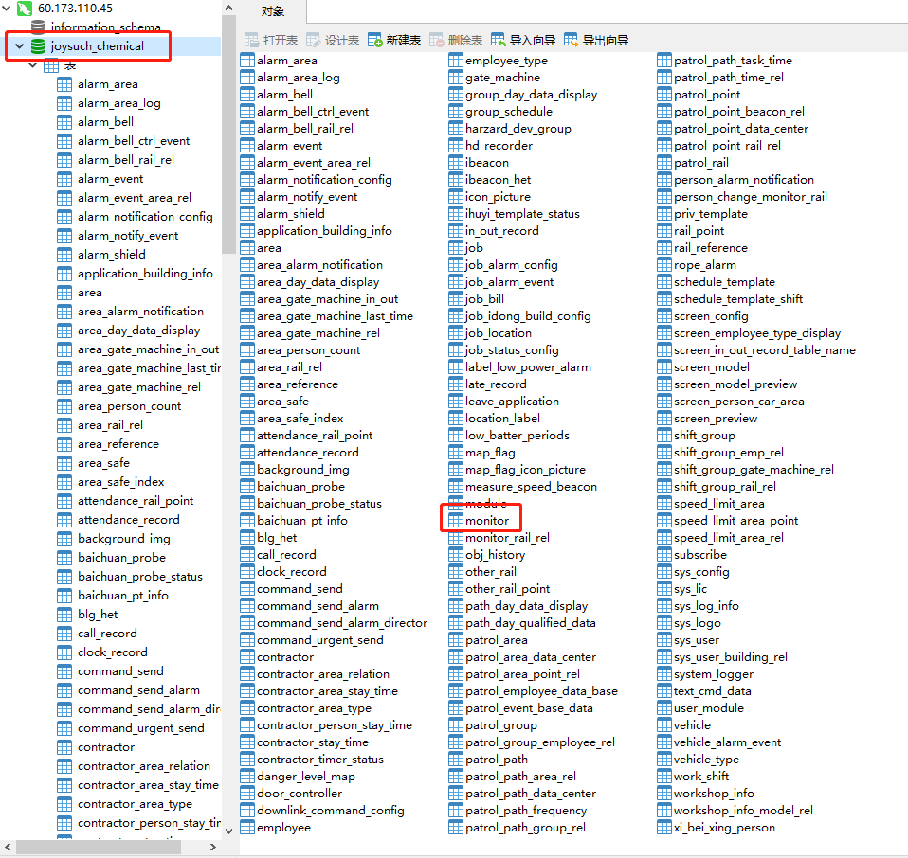
双击打开数据表，选择导出
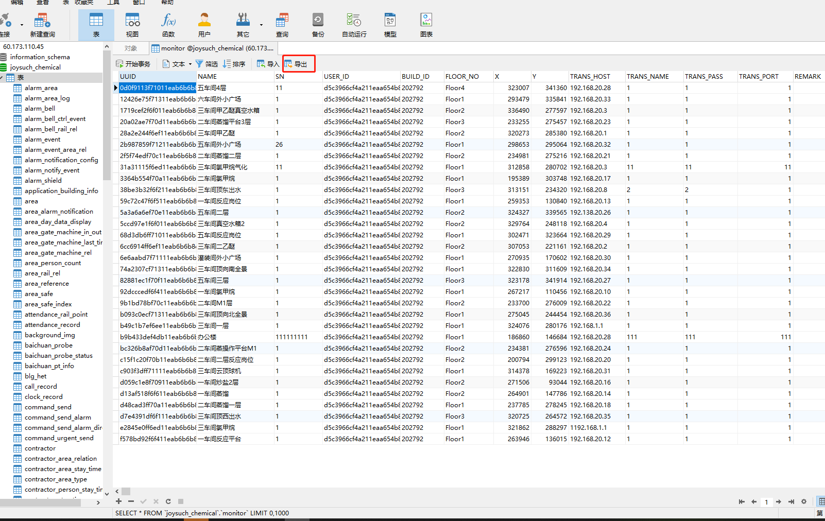
把数据表导出为Excel文件
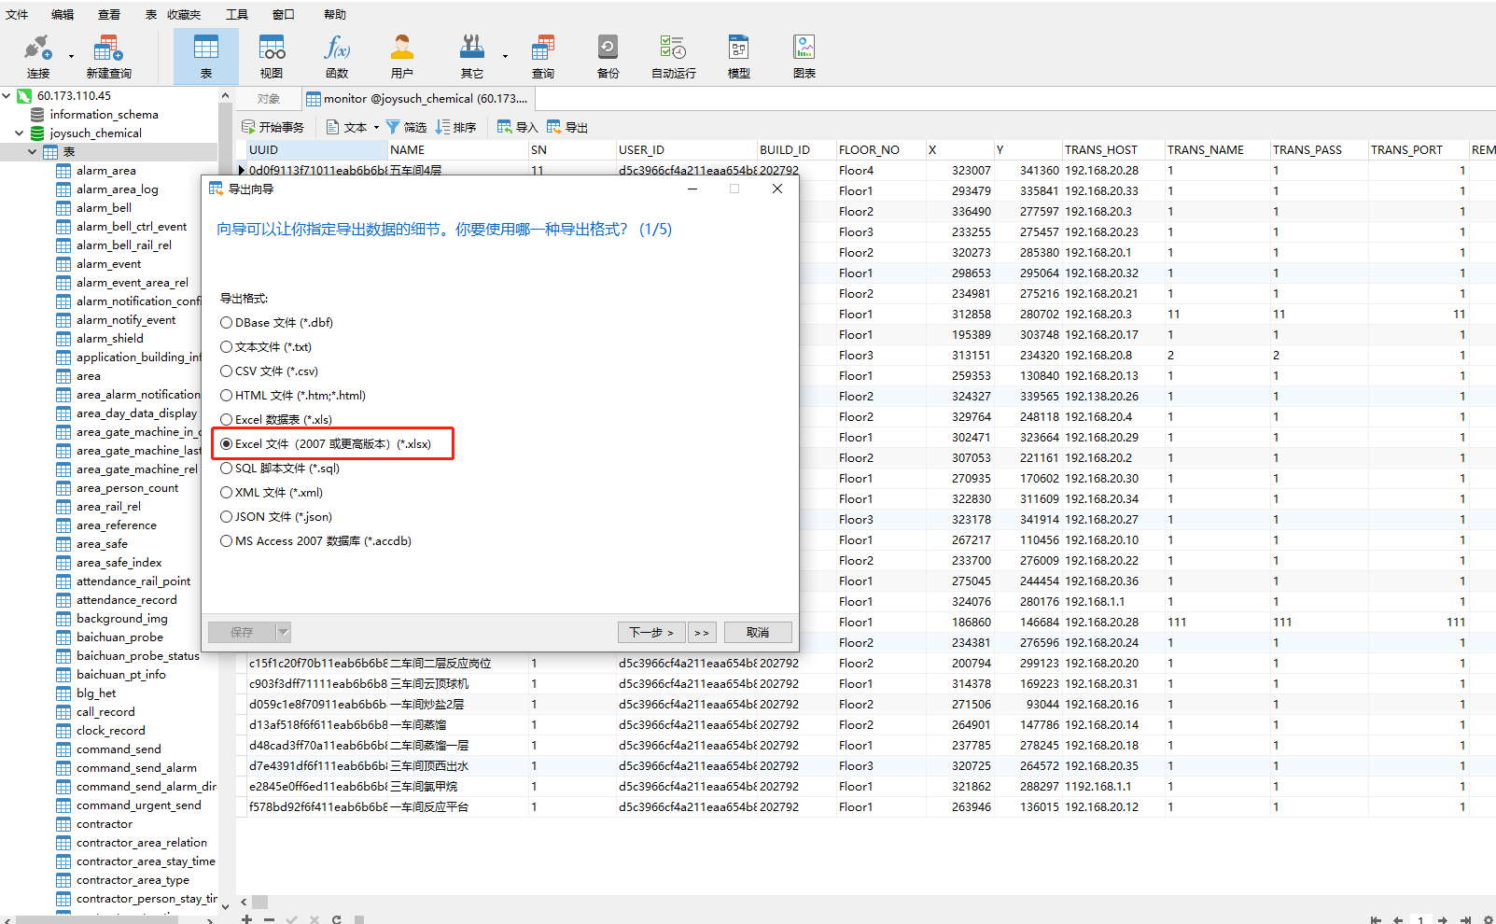

一直点击下一步导出monitor.xlsx文件
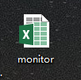

如果数据多，先备份表格

第三步 修改表格，添加摄像头信息
打开表格，查看里面的信息。修改以下几点。
UUID：数据库主键，不可重复会报错，可以自动加一
NAME：摄像头的名称
SN：摄像头的sn可随便填写
USER_ID：根据现有模板复制
BUILD_ID：建筑id，根据当前建筑的id填写
FLOOR_NO：摄像头楼层 可以按实际填写，也可以填写统一位置，批量导入后再修改。
X,Y：摄像头的坐标，可以按实际填写，也可以统一写一个位置
TRANS_HOST：摄像头IP,按实际填写
TRANS_NAME：用户名
TRANS_PASS：密码
TRANS_PORT：http端口
CREATE_TIME：创建日期（随意填写，一般为当前时间）
CREATE_BY：创建人（一般为client）
UPDATE_TIME：修改日期（随意填写，一般为当前时间）
UPDATE_BY：修改人（一般为client）
SERVER_PORT：服务端口 （可随意填写）
REAL_RTSP_URL：RTSP 实时流URL （必须准确）
HISTORY_RTSP_URL：RTSP 历史流URL（必须准确）
RTSP_TIME_FORMAT：RTSP 时间格式（必须准确）
RTSP_DATE_FORMAT：RTSP 日期格式 （必须准确）

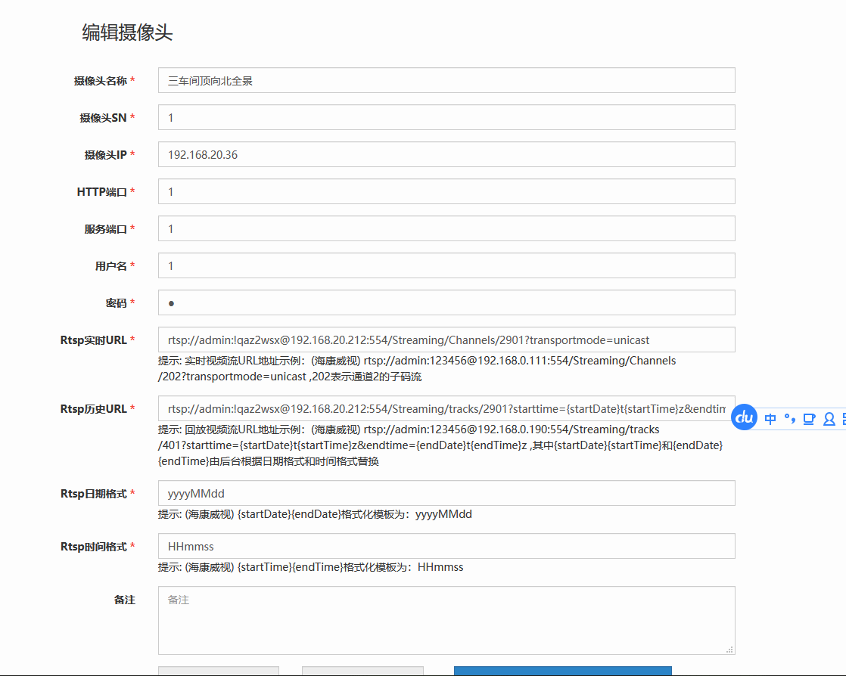
带*的为必填选项，最好在表格里面填好，保证再修改的时候不用再次手动添加。

第四步 表格处理好之后保存导入到数据库。
具体操作方法如下:
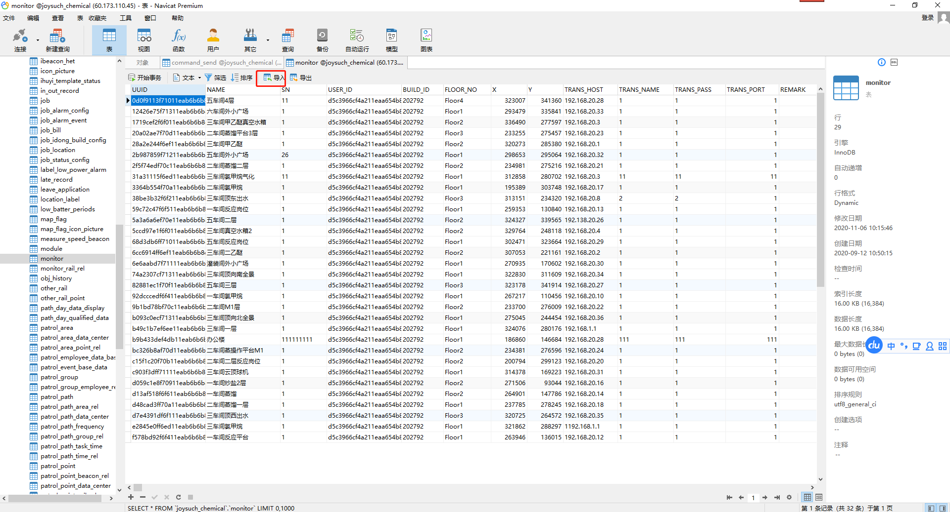
选择导入
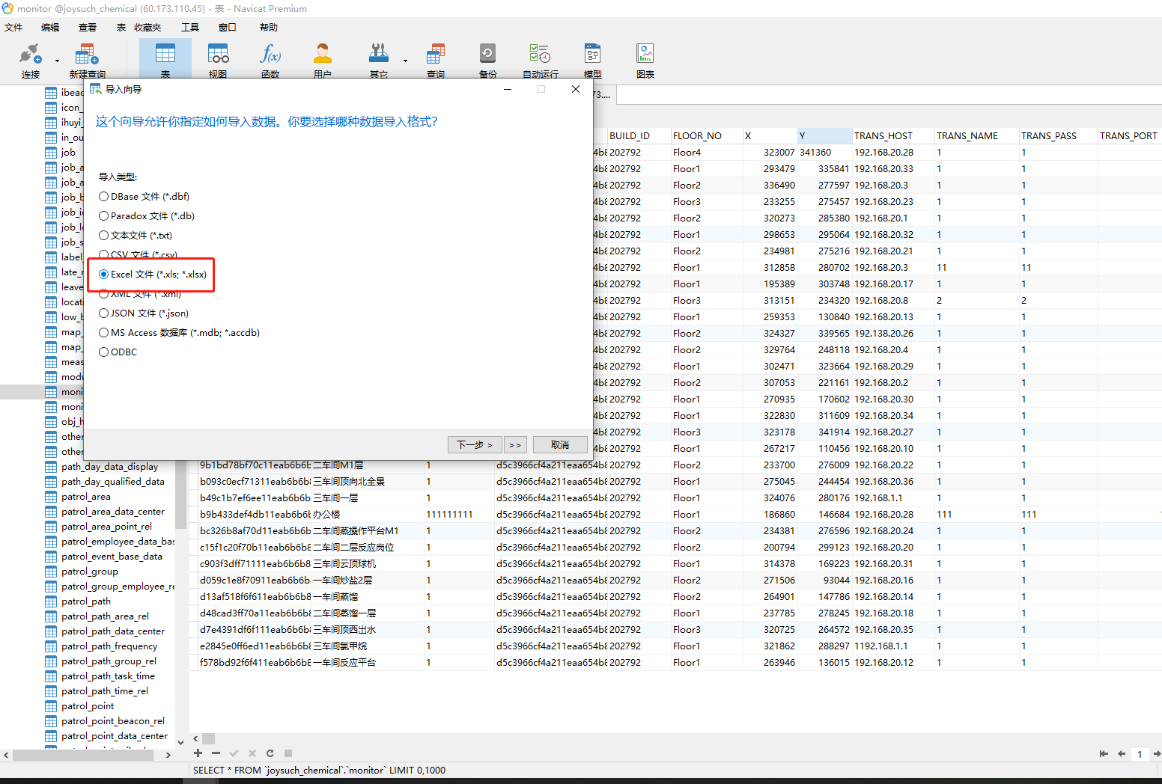
选择excel表格，下一步
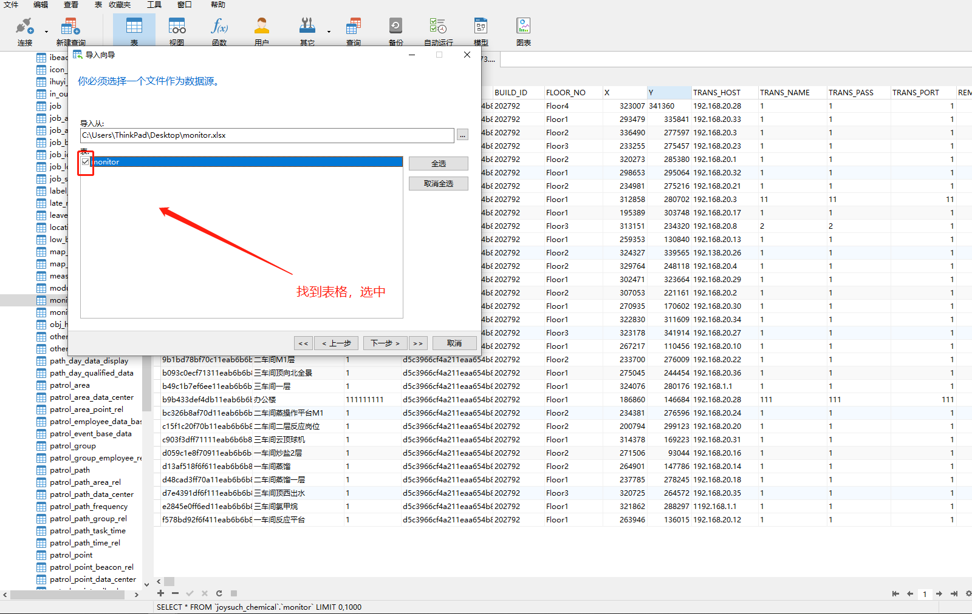
选择修改好的表格，勾选表，下一步
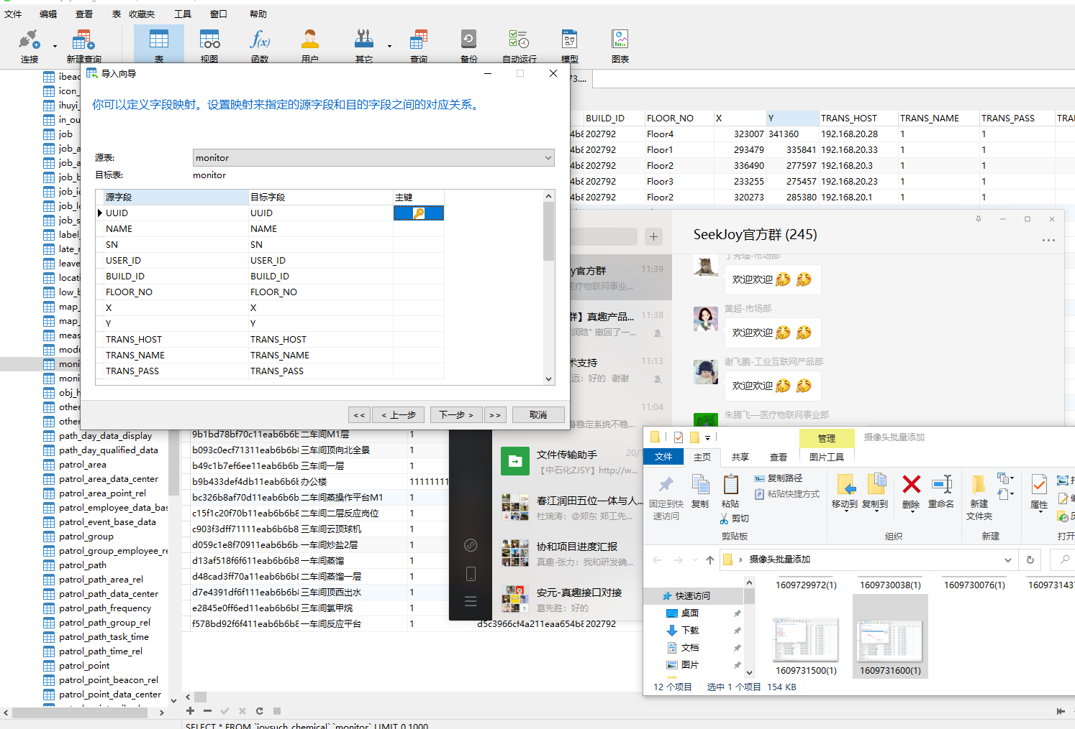
下一步
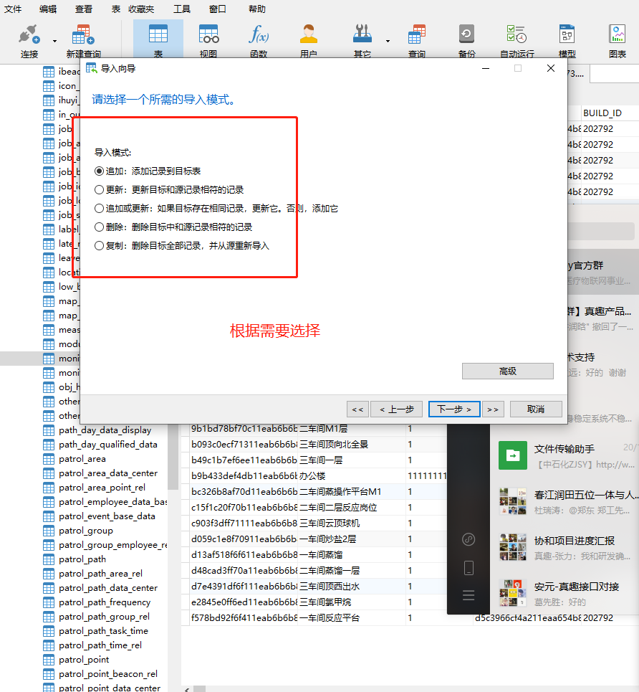
选择模式，一般为追加，如果有修改的地方，可以选择更新。

导入之后可以到设备管理查看导入的摄像头。
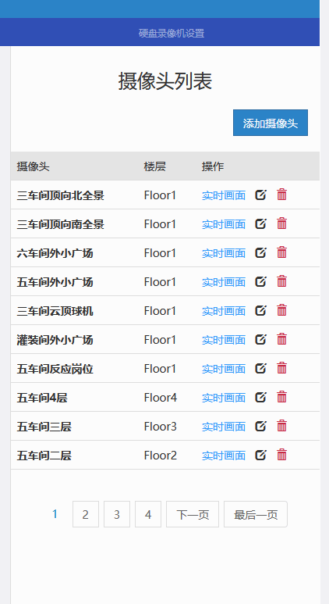
注意：摄像头添加之后需要重新绑定围栏，如果不绑定无法预览摄像头画面

